- L’automne : Vocabulaire
Dans le fichier « L’automne – vocabulaire.pdf », trouvez le mot correct pour chaque image.

- L’automne : Fin octobre, début novembre
Cochez les mots écoutés dans la chanson:

- Décembre
- Québec
- Arbres
- Septembre
- Novembre
- Bleu
- Octobre
- Rose
- Ciel
- Montréal
- Plantes
- Étoile
- Chambre
- Maison

- L’automne : Fin octobre, début novembre
Écoutez la chanson « Fin octobre, début novembre » et regardez ces mots :
C’est fin octobre début novembre
Le jour est court, la nuit pesante
Le jaune et le rouge sur la ville
Le vent les bouge, les éparpille
L’automne est triste, le ciel est bas
Termine vite et reviens-moi
Défaire le nœud que j’ai au ventre
Mon amour, tu me manques
Répondez aux questions:
- Quelles couleurs sont mentionnés dans la chanson?
- Qui est triste? Qui est bas?
- Qu’est-ce que ça veut dire? « Mon amour, tu me manques »
- Est-ce que quelqu’un te manque? Posez la question à votre collègue.

- Revue – les couleurs d’automne

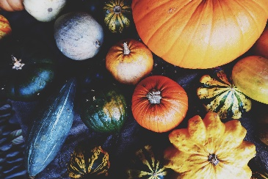
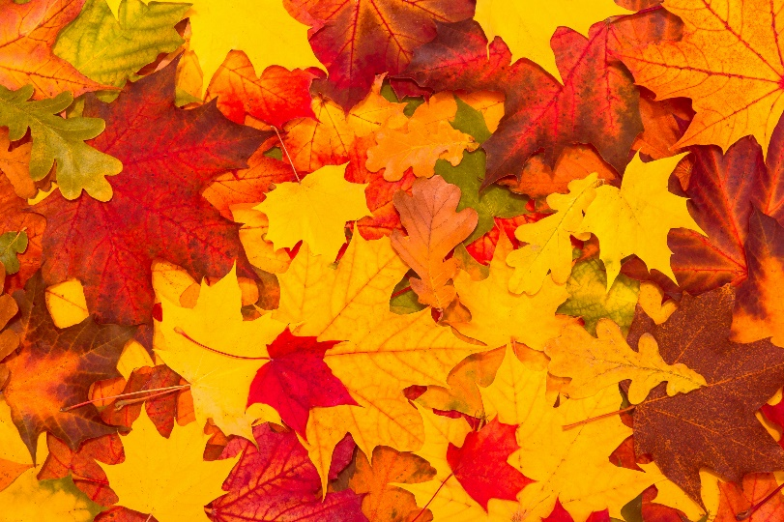
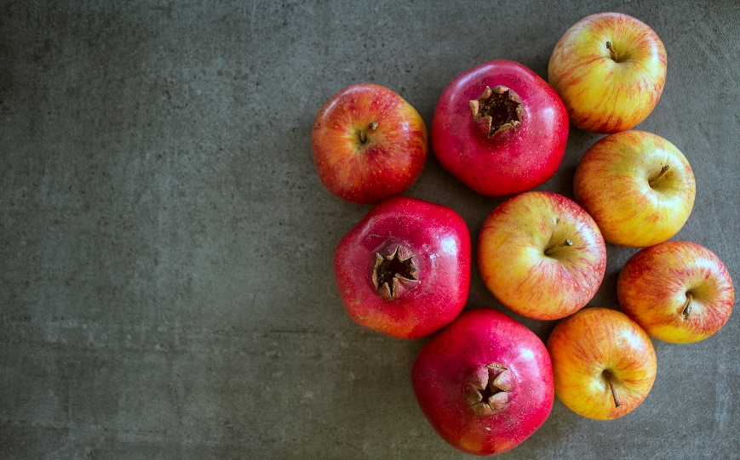


- La météo – les questions
Posez des questions pour les réponses suivantes; utilisez la météo de la carte du Canada :
- …?
  - Il fait 16 degrés Celsius à Yellowknife.
- …?
  - Il fait soleil à Québec
- …?
  - Non, il ne fait pas 10 degrés à Whitehorse. Il fait 8 degrés.
- …?
- Non, Il pleut à Winnipeg
- …?
  - Oui, il fait 21 degrés Celsius à Yellowknife.
- …?
  - Non, il ne fait pas soleil à Victoria. Il…
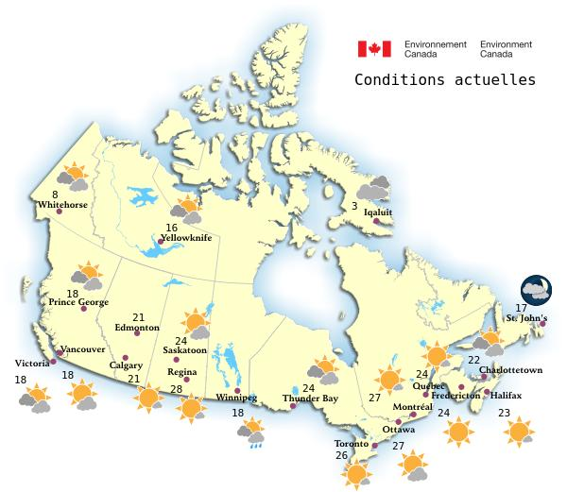

- Questions – les couleurs chez vous
En petits groupes, préparez 4 questions pour vos collègues à propos des couleurs chez eux.
- 2 questions avec un mot interrogatif
- 2 questions dont la réponse est « oui/non »
Exemple:
- Quelle est la couleur de ta porte?
- As-tu une tasse verte?

